深 圳 大 学

实 验 报 告

课程名称： 数据库系统

实验序号： 实验1

实验名称： SQL的DDL语言和单表查询

学 号： 2021192010

姓 名： 王曦

实验完成日期： 2023 年 09 月 12 日

一、实验目的：
- 了解DBMS系统的功能、软件组成；
2、掌握利用SQL语句定义、和简单操纵数据库的方法。

二、实验要求：
1、在课外安装相关软件并浏览软件自带的帮助文件和功能菜单，了解DBMS的功能、结构；
2、创建一个有两个关系表的数据库；（建议采用ORACLE ISQLPLUS）
3、数据库、关系表定义；
4、学习定义关系表的约束(主键、外键、自定义)；
5、了解SQL的数据定义功能；
6、了解SQL的操纵基本功能；
8、了解视图的概念；

三、实验设备：
计算机、数据库管理系统如DB2，Oracle 等软件。

四、实验内容

1、使用SQL DDL语句建立关系数据库模式，并用DML数据如下；
EMPNO | ENAME | JOB | MGR | HIREDATE | SAL | COMM | DEPTNO
7369 | SMITH | CLERK | 7902 | 17-Dec-90 | 13750 |  | 20
7499 | ALLEN | SALESMAN | 7698 | 20-FEB-89 | 19000 | 6400 | 30
7521 | WARD | SALESMAN | 7698 | 22-FEB-93 | 18500 | 4250 | 30
7566 | JONES | MANAGER | 7839 | 02-APR-89 | 26850 |  | 20
7654 | MARTIN | SALESMAN | 7698 | 28-SEP-97 | 15675 | 3500 | 30
7698 | BLAKE | MANAGER | 7839 | 01-MAY-90 | 24000 |  | 30
7782 | CLARK | MANAGER | 7839 | 09-JUN-88 | 27500 |  | 10
7788 | SCOTT | ANALYST | 7566 | 19-APR-87 | 19500 |  | 20
7839 | KING | PRESIDENT |  | 17-NOV-83 | 82500 |  | 10
7844 | TURNER | SALESMAN | 7698 | 08-SEP-92 | 18500 | 6250 | 30
7876 | ADAMS | CLERK | 7788 | 23-MAY-96 | 11900 |  | 20
7900 | JAMES | CLERK | 7698 | 03-DEC-95 | 12500 |  | 30
7902 | FORD | ANALYST | 7566 | 03-DEC-91 | 21500 |  | 20
7934 | MILLER | CLERK | 7782 | 23-JAN-95 | 13250 |  | 10
3258 | GREEN | SALESMAN | 4422 | 24-Jul-95 | 18500 | 2750 | 50
4422 | STEVENS | MANAGER | 7839 | 14-Jan-94 | 24750 |  | 50
6548 | BARNES | CLERK | 4422 | 16-Jan-95 | 11950 |  | 50

DEPT+(学生自己的学号):
DEPTNO | DNAME | LOC
10 | ACCOUNTING | LONDON
20 | RESEARCH | PRESTON
30 | SALES | LIVERPOOL
40 | OPERATIONS | STAFFORD
50 | MARKETING | LUTON

以下为学生实验填写部分：
- 创建一个数据库 “exp1” 用于本次实验.
mysql -u root -p # 连接到MySQL

CREATE DATABASE exp1; # 创建数据库
USE exp1; # 使用数据库
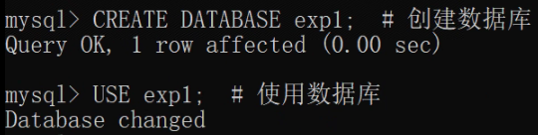

1．参考课件约束方式，创建emp和dept的DDL语句 （要有语句和运行结果截屏）
1.1 因EMP表中有DEPT表中的外键约束, 故需先创建DPET表.
用如下命令创建DPET表并检查创建是否成功.
CREATE TABLE DEPT2021192010 ( # 注意先创建DEPT表
DEPTNO NUMERIC NOT NULL,
DNAME VARCHAR(10) NOT NULL,
LOC VARCHAR(10) NOT NULL,
PRIMARY KEY (DEPTNO)
) ENGINE=InnoDB; # 创建数据表

SHOW CREATE TABLE DEPT2021192010;
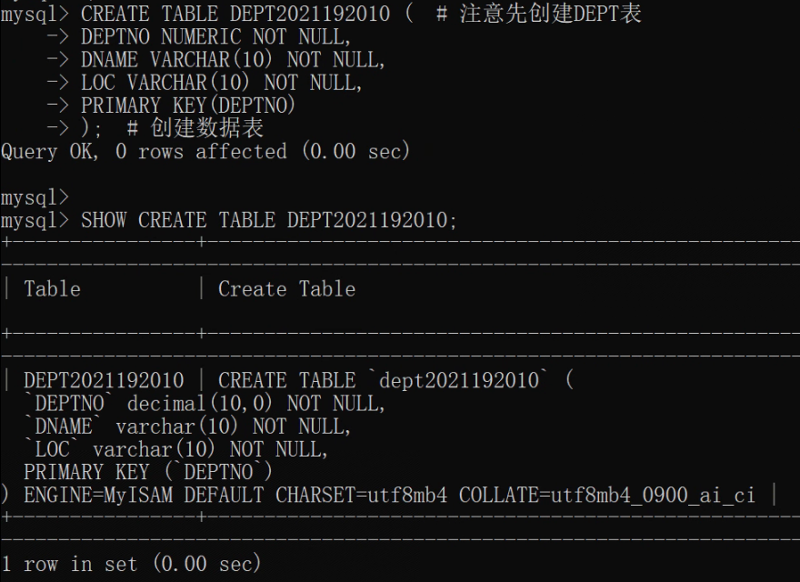
1.2 用如下命令创建EMP表并检查创建是否成功.
CREATE TABLE EMP2021192010 (
EMPNO NUMERIC NOT NULL,
ENAME VARCHAR(10) NOT NULL CHECK(ENAME = UPPER(ENAME)),
JOB CHAR(9),
MGR NUMERIC REFERENCES EMP2021192010(EMPNO), # 外键约束
HIREDATE DATE,
SAL NUMERIC(10, 2) CHECK(SAL > 500),
COMM NUMERIC(9, 0) DEFAULT NULL,
DEPTNO NUMERIC NOT NULL,
PRIMARY KEY (EMPNO),
FOREIGN KEY (DEPTNO) REFERENCES DEPT2021192010(DEPTNO)
) ENGINE=InnoDB; # 创建数据表

SHOW CREATE TABLE EMP2021192010;
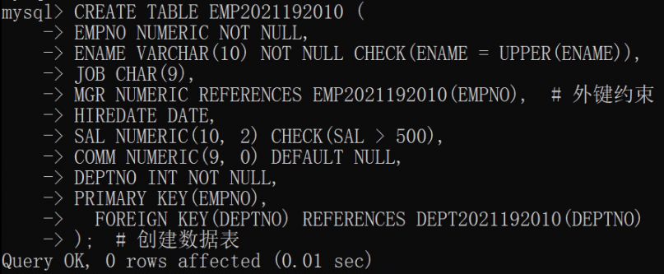
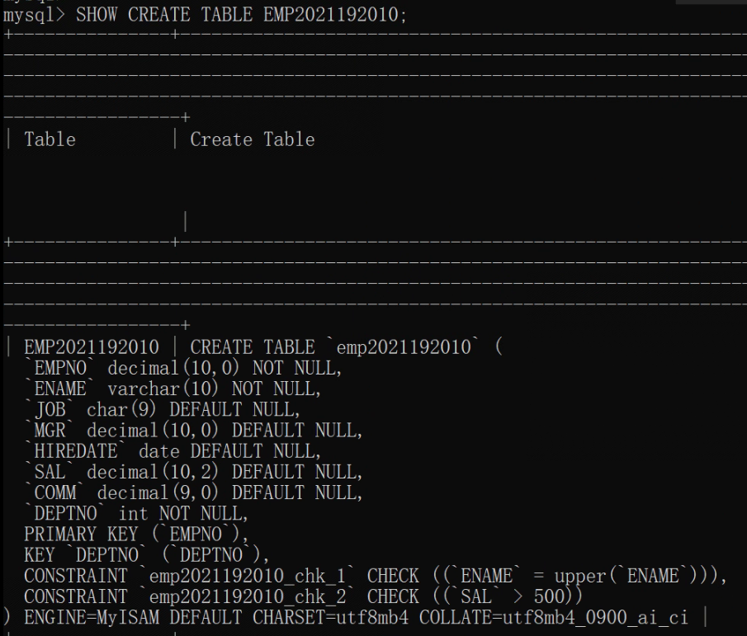

2．插入emp和dept数据的DML语句 （要有语句和运行结果截屏）
2.1 用如下命令向DEPT表插入数据, 并检查插入是否成功.
INSERT INTO DEPT2021192010 VALUES
(10, 'ACCOUNTING', 'LONDON'),
(20, 'RESEARCH', 'PRESTON'),
(30, 'SALES', 'LIVERPOOL'),
(40, 'OPERATIONS', 'STAFFORD'),
(50, 'MARKETING', 'LUTON');

SELECT * FROM `DEPT2021192010`;
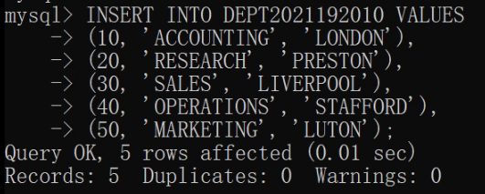
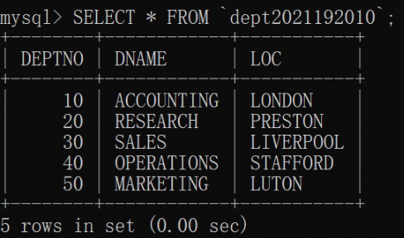
也可在phpMyAdmin的图形化界面中观察到插入成功.
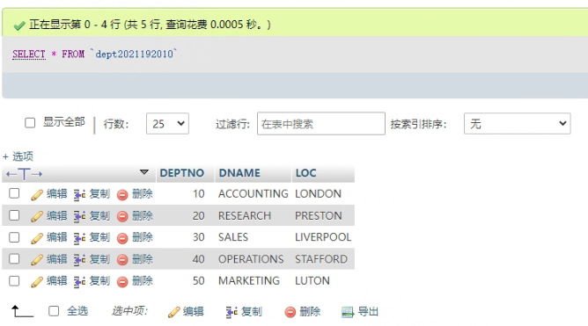
2.2 用如下命令向EMP表插入数据, 并检查插入是否成功.
INSERT INTO EMP2021192010 VALUES
(7369, 'SMITH', 'CLERK', 7902, '1990-12-17', 13750, NULL, 20),
(7499, 'ALLEN', 'SALESMAN', 7698, '1989-02-20', 19000, 6400, 30),
(7521, 'WARD', 'SALESMAN', 7698, '1993-02-22', 18500, 4250, 30),
(7566, 'JONES', 'MANAGER', 7839, '1989-04-02', 26850, NULL, 20),
(7654, 'MARTIN', 'SALESMAN', 7698, '1997-09-28', 15675, 3500, 30),
(7698, 'BLAKE', 'MANAGER', 7839, '1990-05-01', 24000, NULL, 30),
(7782, 'CLARK', 'MANAGER', 7839, '1988-06-09', 27500, NULL, 10),
(7788, 'SCOTT', 'ANALYST', 7566, '1987-04-19', 19500, NULL, 20),
(7839, 'KING', 'PRESIDENT', NULL, '1983-11-17', 82500, NULL, 10),
(7844, 'TURNER', 'SALESMAN', 7698, '1992-09-08', 18500, 6250, 30),
(7876, 'ADAMS', 'CLERK', 7788, '1996-05-23', 11900, NULL, 20),
(7900, 'JAMES', 'CLERK', 7698, '1995-12-03', 12500, NULL, 30),
(7902, 'FORD', 'ANALYST', 7566, '1991-12-03', 21500, NULL, 20),
(7934, 'MILLER', 'CLERK', 7782, '1995-01-23', 13250, NULL, 10),
(3258, 'GREEN', 'SALESMAN', 4422, '1995-06-24', 18500, 2750, 50),
(4422, 'STEVENS', 'MANAGER', 7839, '1994-01-14', 24750, NULL, 50),
(6548, 'BARNES', 'CLERK', 4422, '1995-01-16', 11950, NULL, 50);

SELECT * FROM `EMP2021192010`;
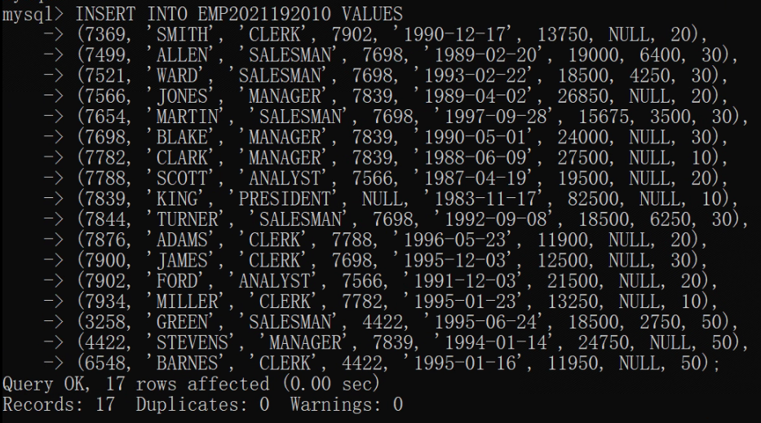
2.3 检验外键约束是否有效.
若外键约束有效, 则向EMP表中插入一个DEPTNO在DEPT表中不存在的数据时会报错.
用如下命令插入一个DEPTNO在DEPT表中不存在的数据, 检查外键约束是否有效.
INSERT INTO EMP2021192010 VALUES
(1234, 'ALAN', 'TEACHER', 4321, '1999-09-23', 22222, NULL, 114514);
实验结果如上图所示, 发现成功将数据插入EMP表, 这表明外键约束无效.
检查发现EMP表的引擎为MyISAM, 该引擎无法使用外键.
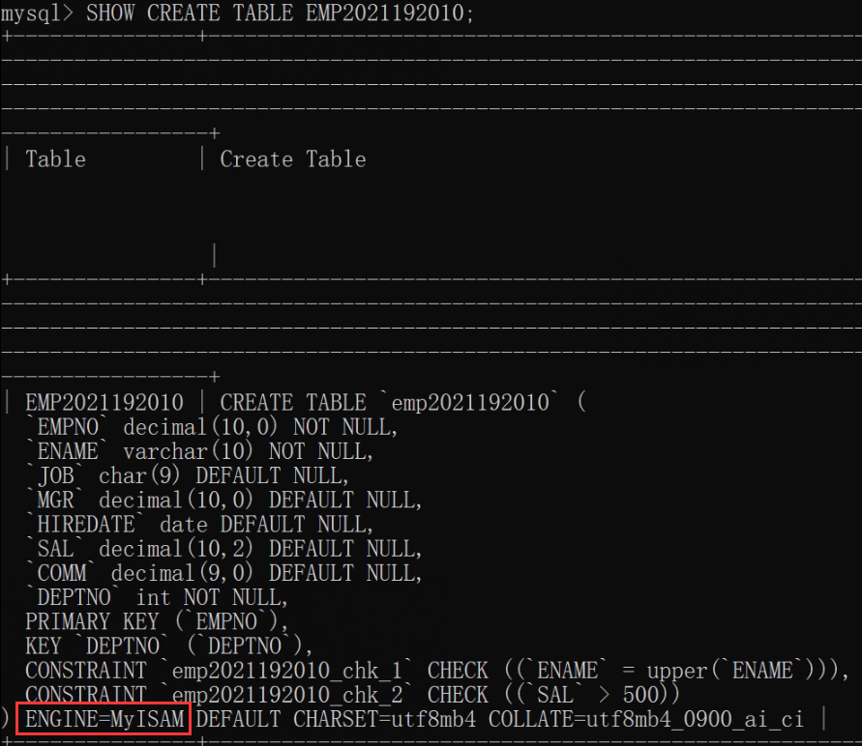
用如下命令修改DEPT表和EMP表的引擎为InnoDB.
ALTER TABLE DEPT2021192010 ENGINE=InnoDB;
ALTER TABLE EMP2021192010 ENGINE=InnoDB;
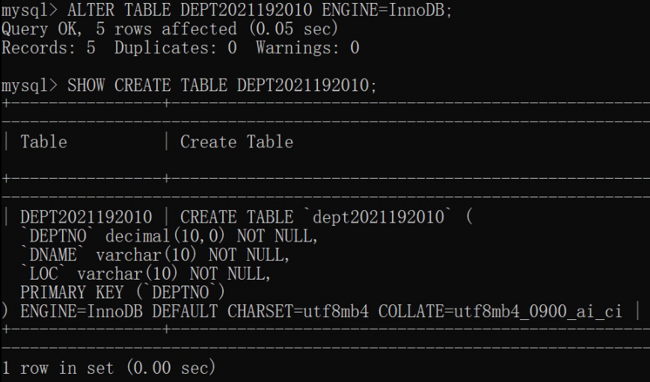
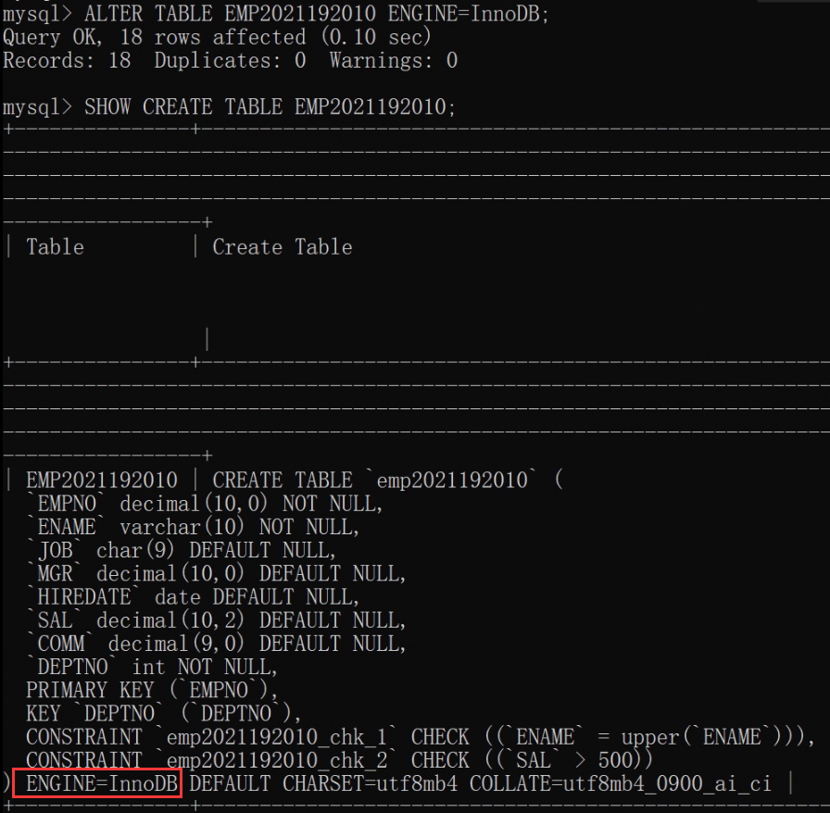
重新为EMP表添加外键.
将上述插入的DEPTNO在DEPT表中不存在的数据删除后再次添加, 发现插入不成功,
如下图所示, 证明外键约束有效.

3．老师实验课上选取单表查询的难度较高的题目（要有题目语句和运行结果截屏）
(1) 1.13 Find all the employees whose last names end with S.
思路：‘%S’ 表示匹配以S结尾的字符串.
代码：
SELECT * FROM EMP2021192010
WHERE ENAME LIKE '%S';
运行结果：
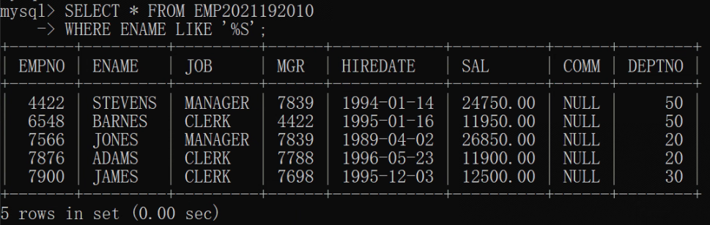

(2) 1.18 List all salesmen in descending order by commission divided by their salary.
思路：用WHERE指定选取的JOB为’SALESMAN’，用ORDER BY指定排序规则，用DESC表示降序排列。
代码：
SELECT * FROM EMP2021192010
WHERE JOB = "SALESMAN"
ORDER BY (COMM / SAL) DESC;
运行结果：
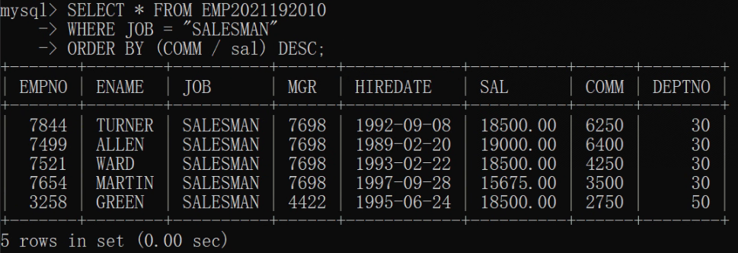

(3) 3.8 Compute the daily and hourly salary for employees in department 30, round to the nearest penny. Assume there are 22 working days in a month and 8 working hours in a day.
思路：
- 表中的 SAL 为月薪（设单位为dollar），求日薪需除以 22 ，求时薪需再除以 8 。
- ROUND() 函数可实现四舍五入。
- 为四舍五入到penny，因 1 dollar = 100 penny ，可将数值乘 100 后用 ROUND() 函数取整后再除以 100 。
代码：
SELECT * FROM
(SELECT (ROUND(SUM(SAL) / COUNT(*) / 22 * 100) / 100) AS 'Daily Salary'
FROM EMP2021192010 WHERE DEPTNO = 30) tmp1, # 别名不可省略, 下同
(SELECT (ROUND(SUM(SAL) / COUNT(*) / 22 / 8 * 100) / 100) AS 'Hourly Salary'
FROM EMP2021192010 WHERE DEPTNO = 30) tmp2;
运行结果：
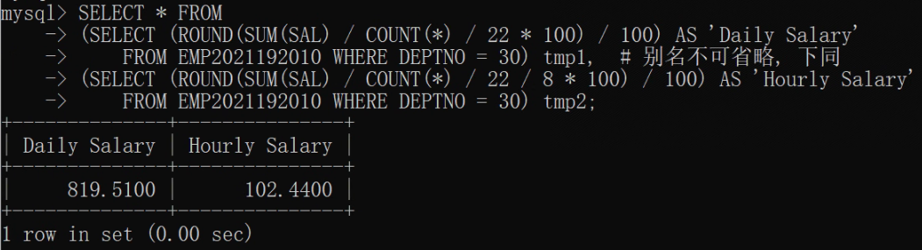

(4) 5.4 List the average annual salary for all job groups having more than 2 employees in the group.
思路：
- COUNT(*) 可统计数据表中非空表项的个数。
- 因 COUNT(*) > 2 不是表的属性，故查询时需用 HAVING 指定。
- 用 GROUP BY 指定按 JOB 分组。
代码：
SELECT JOB, AVG(SAL)
FROM EMP2021192010
GROUP BY JOB
HAVING COUNT(*) > 2;
运行结果：
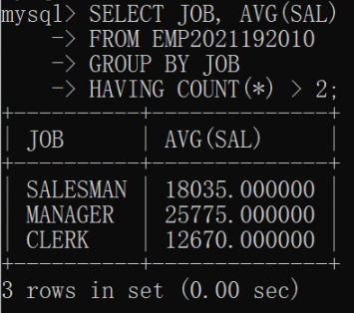

(5) 5.5 Find all departments with an average commission greater than 25% of average salary.
思路：AVG() 函数可对指定属性的所有非空值取平均。
代码：
SELECT DEPTNO
FROM EMP2021192010
GROUP BY DEPTNO
HAVING (AVG(COMM) > 0.25 * AVG(SAL));
运行结果：
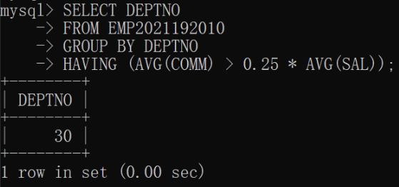

五.实验心得
在进行 SQL DDL和单表查询实验后，我深刻体会到了 SQL 数据库管理的重要性和强大功能。通过DDL，我们可以定义表格结构、数据类型和约束，使数据存储更有组织性和完整性。我学会了创建表格、添加字段、设置主键、外键和唯一约束等操作，这些都是数据库设计的基本技能。
在单表查询实验中，我掌握了如何使用 SELECT 语句检索数据。通过学习 WHERE 子句，我能够过滤特定条件的数据，使查询结果更加精确。
总的来说，SQL DDL 和单表查询是数据库管理的基础，我认识到了数据的结构和检索对于应用程序和决策支持的关键性作用。这些实验不仅提高了我的数据库技能，还加深了我对数据管理的理解，对今后的数据库工作和项目都有很大的帮助。

六.诚信承诺
本人郑重承诺在SQL实验的实施的过程中不发生任何不诚信现象，一切不诚信所导致的后果均由本人承担。

签名（手签，不得打印）：

指导教师批阅意见：

成绩评定：

指导教师签字：
年 月 日

备注：

